明新學校財團法人明新科技大學財務金融系實務專題課程實施要點

98年9月14日系務會議通過
99年5月19日產學計畫委員會臨時會議修正通過
99年5月26日系務會議修正通過
99年11月23日產學計畫委員會議修正通過
99年11月24日系務會議修正通過
101年4月22日產學計畫委員會臨時會議修正通過
101年5月2日系務會議修正通過
102年10月23日產學計畫委員會臨時會議修正通過
102年10月30日系務會議修正通過
103年5月1日產學計畫委員會會議修正通過
103年5月14日系務會議修正通過
108年05月30日系務會議修正通過
108年10月23日系務會議修正通過
109年9月16日系務會議修正通過

一、明新學校財團法人明新科技大學財務金融系(以下簡稱本系)日間部四年級「實務專題」課程係為本系必修課程，特訂定「明新學校財團法人明新科技大學財務金融系實務專題課程實施要點」(以下簡稱本要點)，以推展實務專題之製作。
二、實施宗旨與目的：
本系之實務專題課程以培養學生同時具備財務金融相關專業理論知識及實務經驗為宗旨。透過課堂上所習得之財務金融理論，訓練同學資料蒐集、整合與應用，同時發揮團隊合作之精神以達成專題之製作。並以訓練學生獨立思考、研究及應用所學之專業知識，厚植學生問題處理之能力，並以增進學生就業競爭力為目標。
三、實施對象：
本要點適用於本系四年制日間部畢業班學生。身心障礙學生與國際學生執行方式另由課程規劃與發展委員會決定之。
本系四年制日間部三年級學生符合「明新學校財團法人明新科技大學學則」第六章第四十四條提前畢業之標準者，得申請且經產學合作委員會審核通過，於三年級提前修習實務專題課程。
四、專題題目及範圍：
實務專題必須與財務金融議題相關，並以多元化為目標。研究所涉之範圍大小及其難易程度可由指導教師視該組學生程度自行斟酌。
五、分組與選取指導教師：
(一)申請手續：申請專題課程之學生須以組為單位，每組五至七人為原則，可視實習狀況調整人數。每組學生填寫「明新學校財團法人明新科技大學財務金融系實務專題課程指導申請表」(如附件一)一式四份，須請本系一位專任教師指導，經該教師同意並於申請表上簽名，並由導師簽名確認後，繳回本系辦公室加蓋系章之後，始為有效。
(二)無指導教師之修課學生，由導師、系主任或系務會議協調安排指導教師，其組員人數不受上述條款之限制。
(三)若欲請外系教師指導須經系主任同意。
(四)每學年應有若干組學生依系上指導老師之安排，代表本系參加教育部實務專題競賽。
六、實務專題異動：
若有實務專題異動之需求，包含變更指導教師、專題成員之增減、專題分組因故取消或其他異動情事，應填具「實務專題異動同意書」(參見附件二)，經指導教師同意，並由導師、系主任或系務會議認可後，繳回系辦公室存查，即完成實務專題異動作業。
七、實務專題報告製作：
完整版實務專題成果報告書之製作應包含封面、書背、摘要、目錄及內文，相關格式如附件三。精簡版實務專題成果報告書，相關格式如附件四。
八、實務專題實施時程：
本系實務專題實施時程為本系日間部畢業班學生四年級上、下學期，並於四年級下學期舉行實務專題成果報告。
九、相關期限：
(一)實務專題指導同意書：三年級下學期第十五週繳回系辦公室彙整。
(二)實務專題競賽報告：四年級下學期第二週繳交精簡(10頁內)報告一式三份以及教育部實務專題競賽報名相關資料至系辦公室。
(三)實務專題報告：四年級下學期第二週繳交精簡(10頁內)報告一式三份，第三週舉行實務專題報告。
(四)實務專題成果：四年級下學期通過成果報告程序之各組於第六週前繳交二份完整成果報告書(書面及電子擋)，及相關資料(如錄影帶、光碟片、電子資料等)。
十、實務專題成果報告
(一)四年級下學期第三週前舉行實務專題成果報告，邀請校內教師專家參與評審，以決定各組學生實務專題報告通過與否。
(二)成果報告分書面報告及口試報告，成績各佔30%及70%。
十一、成績計算
(一)第一學期第十五週繳交實務專題期中報告(內容由指導教師指定)，作為課程第一學期成績之參考。
(二)第二學期成績由指導教師依據完整版實務專題成果報告書(包括相關影音資料)、平時成績與成果報告成績加以評定，完整版實務專題成果報告書(包括相關影音資料)與平時成績佔50%，成果報告成績佔50%。
(三)每組學生須於實務專題報告通過後，於第六週內繳交二份完整成果報告書(書面及電子擋)，及相關資料(如錄影帶、光碟片、電子資料等)，始可取得實務專題課程第二學期成績。
十二、參加全時校外實習教學之學生，免參加實務專題之製作，其成績之計算如下：
(一)以第一學期第一次全時實習學生返校座談會舉辦之實習成果報告(佔50%)，與第十七週繳交全時實習心得投影片報告(佔50%)，作為課程第一學期成績之參考。
(二)第二學期第一次全時實習學生返校座談會舉辦之實習成果報告，包括海報及口試報告，各佔30%及70%，並代表本系參加本校管理學院實習相關競賽，作為課程第二學期成績之參考。
十三、為鼓勵本系學生參與全國性競賽，取得榮譽，於二年級至三年級下學期第十五週之間，取得下列競賽之名次，得免參加實務專題之製作：
(一)第一級競賽：由政府機構(或半官方機關)舉辦之競賽或參賽隊伍超過1,000組之金融機構舉辦之競賽或金融科技相關競賽，於決賽中取得前五名者，或有複決賽者於複賽中取得前三名者。
(二)第二級競賽：由金融機構舉辦且參賽隊伍超過800組之競賽，於比賽中取得前五名者。
(三)第三級競賽：由政府機構(或半官方機關)舉辦之競賽，於初賽中取得前三名者，或由金融機構或大專校院舉辦且參賽隊伍超過600組之之競賽，於比賽中取得前三名者。
獲得前項各款競賽名次者，其實務專題課程成績計算如下：
(一)第一級競賽：取得競賽後繳交心得報告，並參與本系舉辦之心得分享演講或宣傳三場，課程成績為100分。
(二)第二級競賽：取得競賽後繳交心得報告，並參與本系舉辦之心得分享演講或宣傳三場，課程成績為95分。
(三)第三級競賽：取得競賽後繳交心得報告，並參與本系舉辦之心得分享演講或宣傳三場，課程成績為90分。
前項成績得由指導老師依學生繳交之心得報告及心得分享演講或宣傳之表現酌予加減分。
十四、本要點經系務會議通過後發布實施，修正時亦同。

附件一 明新學校財團法人明新科技大學財務金融系實務專題課程指導申請表

明新學校財團法人明新科技大學財務金融系
_ 學年度 實務專題課程指導 申請表
組別 |  | 組長：
學號 | 姓名 | 手機 | E-mail

備註：1.請備妥一式四份，一份指導老師留存、一份導師留存、一份系辦公室留存及一份學生留存。
2.四年級上學期第十五週繳交期中報告(含第一章~第四章)給專題指導老師評定第一學期專題研究之成績。
3.四年級下學期第二週繳交三份精簡版文章完成稿。
4.四年級下學期第三週舉行實務專題競賽。
5.四年級下學期第六週繳交一式兩份裝訂之成果報告。

指導老師簽章：
班級導師簽章：
產學老師簽章：
系辦公室簽章：

中 華 民 國 年 月 日

明新學校財團法人明新科技大學財務金融系
附件二 明新學校財團法人明新科技大學財務金融系實務專題異動同意書
實 務 專 題 異 動 同 意 書
組別 |  | 組長：
學號 | 姓名 | 手機 | E-mail
異動事項
備註：請備妥一式四份，一份指導老師留存、一份導師留存、一份系辦公室留存及一份學生留存。

指導老師簽章：
班級導師簽章：
產學老師簽章：
系辦公室簽章：
中 華 民 國 年 月 日
附件三 明新學校財團法人明新科技大學財務金融系免參加實務專題製作申請表

明新學校財團法人明新科技大學財務金融系
學年度 免參加實務專題製作 申請表

一、申請學生基本資料
班級 | 學號 | 姓名 | 手機 | E-mail

二、申請資格
符合項目 | 說 明 | 勾選欄
第一級競賽 | 由政府機構(或半官方機關)舉辦之競賽或參賽隊伍超過1,000組之金融機構舉辦之競賽或金融科技相關競賽，於決賽中取得前五名者，或有複決賽者於複賽中取得前三名者。
第二級競賽 | 由金融機構舉辦且參賽隊伍超過800組之競賽，於比賽中取得前五名者。
第三級競賽 | 由政府機構(或半官方機關)舉辦之競賽，於初賽中取得前三名者，或由金融機構或大專校院舉辦且參賽隊伍超過600組之之競賽，於比賽中取得前三名者。
三、佐證資料
請將競賽訊息(例如:海報等有利審核之資料)與成績佐證資料檢附於本申請表後。
備註：請備妥一式三份，一份導師留存、一份系辦公室留存及一份學生留存。

班級導師簽章：
產學老師簽章：
系辦公室簽章：
中 華 民 國 年 月 日

附件四 明新學校財團法人明新科技大學財務金融系實務專題報告書論文格式
Size 18

108學年度明新學校財團法人明新科技大學財務金融系
實務專題成果報告書
版面配置
左右：間隔2.75cm
上下：間隔2.5cm
Size 18

總體經濟變數與臺灣觀光旅遊產業之關聯性研究
字體
中文：標楷體
英文：Times New Roman

Size 16

組 長：鄭芷晴B00190025

組 員：湯雅筑B01190017
鄧光曦B01190019
范曉芳B01190039
楊文華B01190043
范心瑜B01190102
Size 18
指導教授： 林淑芬 老師
Size 18

中華民國109年4月

謝 誌

摘 要

目 錄

表目錄……………………………………………………………………….. II
圖目錄………………………………………………………………………. III
第一章 緒論………………………………………………………………… 1
第一節 研究動機………………………………………………………… 1
第二節 研究目的………………………………………………………… 4
第三節 研究架構………………………………………………………… 5
第二章 文獻探討…………………………………………………………… 6

表目錄
I
表1-1 2012年至2014年受訪旅客每人每日平均消費總額………………………… 2
表1-2 2013年、2014年臺灣觀光收入統計表………………………………….…… 4

II

圖目錄
圖1-1 2002年至2014年來臺主要客源國旅客成長趨勢……………………………. 2
圖1-2 2005年至2014年觀光外匯收入及國人國內旅遊收入及觀光收入…………. 3
III
第一章 緒論
段落間距：與前段／後段0行
行距：固定行高
行高：25點
排列：左右對齊
第一節 研究動機
Size 14
粗體, 居中,Size 16
隨著國民所得提高，人們在生活必需之外，對於生活品質越來越講究，工作之餘的休閒活動也更加重視，出國旅遊在早期原本是種奢侈的休閒活動，如今它已成為一種大眾共同需求之一。這種快速發展也導致了國際旅遊令人印象深刻的快速增長，再加上環保意識的抬頭，各國已越來越重視觀光旅遊產業所帶來的經濟成長及就業機會，國際旅遊已經成為在世界增長最快的經濟類型之一，使得被稱為無煙囪產業的觀光休閒產業成為各國經濟發展的一個重要產業。各國積極投入加強觀光資源開發及行銷宣傳，吸引更多的國際觀光客到來，而便捷的交通、簽證系統、航空協定、文化習俗、社會規範、旅遊地社會政治的安定程度、觀光政策…等，也足以左右觀光者決定目的地的旅遊意願，使觀光方便性大為提高，觀光旅遊人數大為增加。就總體或個體經濟而言，都是經濟發展、賺取外匯、增加就業與收入的契機。觀光人數所代表的是消費商機，觀光業和汽車業、營建業一樣，又稱火車頭產業，因為它是可以帶動相關產業及提升周邊商機，例如餐飲、飯店、交通、形象商圈、特產等等，是值得政府大力輔導的產業。
內文size12
以下我們先就目前臺灣的觀光產業進行概述。根據交通部觀光局統計資料顯示，2014年來臺旅客共計991萬204人次，較2013年成長23.63%；其中外籍旅客計468萬7,048人次，較2013年增加59萬1,449人次（14.44%），華僑旅客計522萬3,156人次，較2013年增加130萬2,475人次（33.22%）。全年以韓國市場成長50.21%為最高，中國大陸市場38.7%及港澳市場16.26%則分別為第2及第3位。
根據表1-1的消費調查顯示，2012年至2014年來臺旅客平均每人每天花費，以日客與大陸客為大宗。若以亞洲旅客來源國來看，如圖1-1所示，主要來臺市場以中國大陸為第一大客源市場，共3,987萬152人次，占40.23%，其次為日本163萬4,790人次，占16.5%，再來是港澳137萬5,770人次，占13.88%及韓國52萬7,684人次，占5.32%。由此可見陸客來臺觀光龐大商機市場，亦占臺灣整體觀光發展扮演非常重要的角色，且有逐年漸增長的趨勢。
1
依據觀光局統計資料顯示，2005年至2014年以來觀光總收入及外匯收入都是有逐年攀升的趨勢（圖1-2）。若以人口統計資料來看，來臺旅客中有52.44%為女性，而年齡則以30-39歲者最多，占20.07%（圖1-3），平均停留夜數為6.65夜，如表1-2。若以旅客來臺目的分析，「觀光」目的最多，計719萬2,095人次，占市場目的別72.57%，較2013年增長31.26%，是近10年來市場占有率躍升最高的一年，其次為「業務」目的，計76萬9,665人次，占7.77%（圖1-4）。
表1-1 2012年至2014年受訪旅客每人每日平均消費總額（單位：美元）
國家／年度 | 2012年 | 2013年 | 2014年
日本 | 308.65 | 265.28 | 243.33
大陸 | 265.26 | 259.64 | 241.98
香港 | 185.72 | 195.66 | 198.82
新加坡 | 191.87 | 197.38 | 204.45
韓國 | 181.63 | 194.76 | 216.09
馬來西亞 | 158.44 | 161.58 | 165.37
美國 | 169.41 | 196.14 | 211.78
歐洲 | 164.62 | 176.37 | 187.71
紐澳 | 178.05 | 209.89 | 183.46
註：消費總額包含：旅館內支出費、在臺境內交通費、娛樂費、購物費、雜費。
資料來源：交通部觀光局。
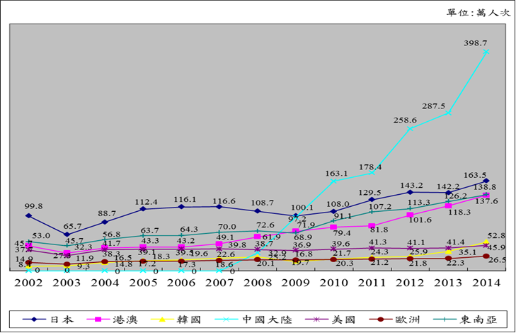

圖1-1 2002年至2014年來臺主要客源國旅客成長趨勢
資料來源：交通部觀光局

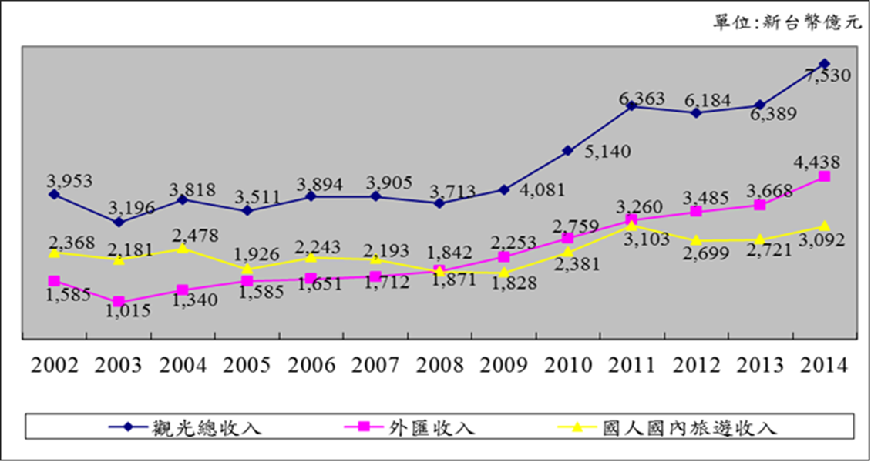
圖1-2 2005年至2014年觀光外匯收入及國人國內旅遊收入及觀光收入
資料來源：交通部觀光局
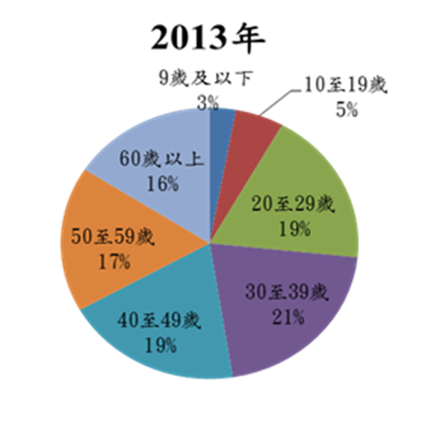
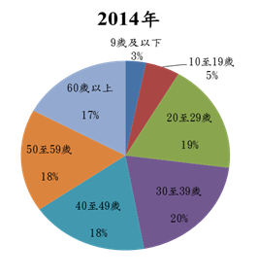

圖1-3 2013年、2014年來臺旅客按年齡分
資料來源：交通部觀光局

表1-2 2013年、2014年臺灣觀光收入統計表
項 目 |  |  | 2013年 | 2014年
觀  光  收  入 | 總金額 |  | 214.73億美元 （新臺幣6,389億元） | 248.11億美元 （新臺幣7,530億元）
 | 來 | 觀光外匯收入 | 123.22億美元 （新臺幣3,668億元） | 146.15億美元 （新臺幣4,438億元）
 | 臺 | 來臺旅客人次 | 8,016,280人次 | 9,910,204人次
 | 旅 | 每人每日消費額 | 224.07美元 | 221.76美元
 | 客 | 每人平均停留夜數 | 6.86夜 | 6.65夜
資料來源：觀光統計年報、來臺旅客消費及動向調查、國人旅遊狀況調查。

第二節 研究目的
全世界各國推展觀光產業發展的主要目標是要推廣國家的風景人文特色，而吸引大量的國外觀光客來訪，其最主要的目的就是要增加國家觀光外匯收入及創造當地的就業機會。基於經濟角度選擇來臺人數變數，以及從個體經濟與總體經濟角度出發，本文選擇了來臺旅客人數與總體經濟變數（匯率、物價指數、油價），並使用單根檢定、共整合檢定及向量誤差修正模型，來分析2002年至2015年間，影響來臺旅遊人數的經濟因素。
4
第三節 研究架構
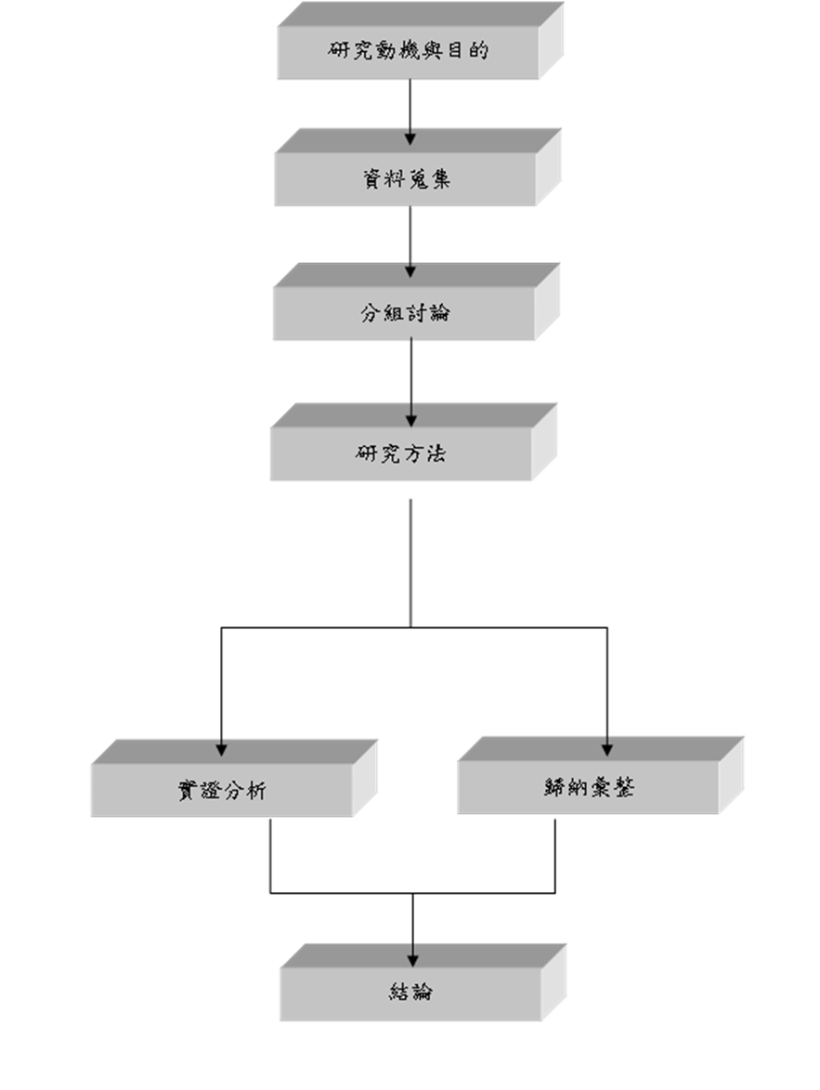

圖1-5 本文研究架構
第二章 文獻探討
隨著各國的經濟發展，觀光產業已成為許多國家賺取外匯的首要來源，且該產業在單一國家的經濟表現中，佔有舉足輕重的地位。在2008、2009年受到全球經濟不景氣影響，觀光旅遊產值明顯下降，但國際金融風暴後，來臺觀光旅遊大幅增加。2011年6月開放大陸自由行之後，使得當年度來臺旅遊人數快數成長。本章的目的是對過去與國內生產總值、相對物價、油價、匯率、人數、外匯收入、消費額等相關研究做一整理，以了解總體經濟指標變動對觀光旅遊業的影響。

張德儀（2002）運用資料包絡分析法（Data Envelopment Analysis；DEA），評估1998年臺灣地區國際觀光旅館當期之相對經營效率，並進一步以Malmquist生產力觀念，分析1994年至1998年間，45家觀光旅館業跨期效率變動狀況。最後，分別就管理型態、策略要素與經營績效等三個面向的對應關係，探討旅館業如何依其經營特性，形成有效的策略，以提高其競爭力。實證結果發現，國際觀光旅館之績效因管理型態與旅館客源之不同而有顯著差異，而卻不因市場類型、客房規模、地理區位不同而有顯著差異。同時，在驗證資源能力與經營績效之因果關係時，顯示實體服務系統、人力資源管理、服務文化等前因變項，是透過服務能力影響旅館之經營績效。

第三章 研究方法
本研究利用計量經濟學中的單根檢定、Johansen共整合檢定、向量誤差修正模型、Granger因果關係檢定，來分析2002年至2015年之臺灣消費者物價指數匯率等總體經濟變數，與來臺旅遊人數的關連性，下圖為本研究的檢定架構流程圖。
資料蒐集及整理
單根檢定
非定態
定態
進行差分處裡
非定態
Johansen共整合關係檢定
實證結果分析
Granger因果關係檢定
定態
VAR向量自我迴歸模型
無共整合關係
有共整合關係
VAR向量自我迴歸模型

VECM向量誤差修正模型
Granger因果關係檢定

實證結果分析

第一節 單根檢定
圖3-1 實證檢定流程圖
時間序列變數通常可分為定態（Stationary）和非定態（Non-Stationary）兩種數列。一個定態數列對於任何外在衝擊僅具暫時性影響，亦即該變數段受到干擾後又會返回其平均值，因此其共變異數為固定常數。反之，若經由隨機過程所產生的機率分配會隨時間的變數而改變，則稱此一數列為非定態（Non-Stationary）之時間數列，且對於外在衝擊有累積的效果，使得變數在時間演變過程中逐漸偏離其平均值。
單根檢定的主要目的在於確定經濟變數之時間序列的整合級次（Integrated order），藉以判定時間序列的定態性質。單根檢定有許多方法，但多以ADF（Augmented Dickey- Fuller test）檢定法及PP（Phillips and Perron）檢定法為主。各檢定法之模型與特性分述如下：

第四章 實證結果分析
本章以2002年1月~2015年11月的來臺旅遊人數、匯率、油價、消費者物價指數作為研究變數，先列出各變數的敘述統計量，再進行變數間長短期關係的實證研究，並加以說明。

第一節 研究變數之敘述統計分析
本研究之個變數的定義、研究期間及資料來源，如表4-1所示。
表4-1研究變數定義
變數名稱 | 研究期間與頻率 | 資料來源
來臺旅遊人數 | 2002年1月~2015年11月月資料 | 交通部觀光局
平均消費額 | 2002年1月~2015年11月月資料 | 交通部觀光局
匯率 | 2002年1月~2015年11月月資料 | CMoney資料庫
油價 | 2002年1月~2015年11月月資料 | CMoney資料庫
消費者物價指數 | 2002年1月~2015年11月月資料 | 中華民國資訊統計網

一、敘述統計量
由表4-2敘述統計量的結果得知：

第二節
第五章 結論
第一節 實證結果
本研究利用EViews統計軟體，進行相關之單根檢定、Johansen共整合檢定、向量誤差修正模型、Granger因果關係檢定。研究期間為2002年1月至2015年11月;資料來源為交通部觀光局、CMoney資料庫和中華民國資訊統計網。由第四章實證分析結果，我們歸納出以下各點結論。

第二節研究限制及未來研究建議

參考文獻
一、中文
- 王靜宜，(2010)，「臺灣開放大陸旅遊後人民幣匯率變動對觀光旅遊相關產業之外匯風險暴露影響之研究」，大葉大學會計資訊學系碩士班。
- 李宜蒼，(2014)，「影響來臺觀光旅遊關鍵經濟變數之探討」，中原大學國際經營與貿易研究所。
- 李芳純，(2013)，「匯率、全世界GDP對旅遊收入與旅遊人數的關連性－以臺灣實證分析」，南華大學休閒產業經濟學系。
中文按姓氏的比劃由少到多排列
英文按第1字母由A到Z排列

二、英文
1. Blanchard, O.J., 1985. Debt, deficits and finite horizons. Journal of Political Economy 93 (2), 223–247.
2. Blanchard, O.J., Quah, D., 1989. The dynamic effect of aggregate demand and supply disturbances. American Economic Review 79 (3), 665–673.
3. Cashin, P., McDermott, C.J., 1998. Terms of trade and the current account, IMF Working Paper No. 177, International Monetary Fund.
4. Christiano, L.J., Eichenbaum, M., Evans, C.L., 1999. Monetary policy shocks: What have we learned and to what end? In: Taylor, J.B., Woodford, M. (Eds.), Handbook of Macroeconomics, Vol. 1A. Elsevier Science, Amsterdam, pp. 65–148.

三、網站資料
- GOOGLE https://www.google.com.tw/
- 中央銀行網站 http://www.cbc.gov.tw/
- 中研院學術調查資料庫http://srda.sinica.edu.tw/
- 中華民國統計資訊網http://ebas1.ebas.gov.tw/pxweb/Dialog/statfile9L.asp

附件四
○○○學年度明新學校財團法人明新科技大學財務金融系
實務專題成果報告書

(作品名稱)

組長：○○○ B05190○○○
組員：○○○ B05190○○○
○○○ B05190○○○
○○○ B05190○○○
○○○ B05190○○○
○○○ B05190○○○

指導教授：○○○ 老師
○○○年 ○ 月 ○○ 日
○○○○○○○○○之研究(標號格式範例)

摘要
○○○○○○○○○○○○○○○○○○○○○○○○○○○○○○○○○○○○○○○○○○○○○○○○○○○○○○○○○○○○○○○○○○○○○○○○○○○○○○○○○○○○○○○○○○○○○○○○○○○○○○○○○○○○○○○○○○○○○○○○○○○○○○○○○○○○○○○○○○○○○○○○○○○○○○○○○○○○○○○○○○○○○○。

- 前言
○○○○○○○○○○○○○○○○○○○○○○○○○○○○○○○○○○○○○○○○○○○○○○○○○○○○○○○○○○○○○○○○○○○○○○○○○○○○○○○○○○○○○○○○○○○○○○○○○○○○○○○○○○○○○○○○○○○○○○○○。
貳、
- ○○○○○○○○○○○○○○○○○○○○○○○○○○○○○○○○○○○○○○○○○○○○○○○○○○○○○○○○○○○○○○○○○○○○○○○○○○○○○○○○○○○○○○○○○○○○○○○○○○○○○○○○○○○○○○○○○○○○○○○○。
- ○○○○○○○○○○○○○○○○○○○○○○○○○○○○○○○○○○○○○○○○○○○○○○○○○○○○○○○○○○○○○○○○○○○○○○○○○○○○○○○○○○○○○○○○○○○○○○○○○○○○○○○○○○○○○○○○○○○○○○○○。
- ○○○○○○○○○○○○○○○○○○○○○○○○○○○○○○○○○○○○○○○○○○○○○○○○○○○○○○○○○○○○○○○○○○○○○○○○○○○○○○○○○○○○○○○○○○○○○○○○○○○○○○○○○○○○○○○○○○○○○○○○。

参、

○○○○○○○○○○○○○○○○○○○○○○○○○○○○○○○○○○○○○○○○○○○○○○○○○○○○○○○○○○○○○○○○○○○○○○○○○○○○○○○○○○○○○○○○○○○○○○○○○○○○○○○○○○○○○○○○○○○○○○○○。

ㄧ、

參考文獻

（文件格式為A4雙欄撰寫設定）

